 | Page 1 / 17
 | Project Notes
Module | OPEN XS (P.E. code 2SMPM5990/1C)
Project | Replacement of Battery on CPU EBC340 Board.
Revision / Date / Author | 29 November 2016
Author | Avataneo M.
Notes | FOR INTERNAL USE ONLY

Version | Date | Modified by | Comments
00 | 09/10/2014 | Avataneo M. | First release.

Summary
TOOLS REQUIRED 3
STEP 01 4
STEP 02 6
STEP 03 9
STEP 04 10
STEP 05 11
STEP 06 12
STEP 07 13
STEP 08 14
STEP 09 15
STEP 10 17

TOOLS REQUIRED

Tools | Quantity
Phillips Screwdriver | 1
Anti-static gloves | 1 pair
Lithium Battery CR1220 3V | 1
Antistatic Mat | 1
Tweezers | 1

STEP 01

Place the OPEN XS Control Unit on the antistatic mat.
Posizionare l’unità di controllo OPEN XS sul tappeto antistatico.

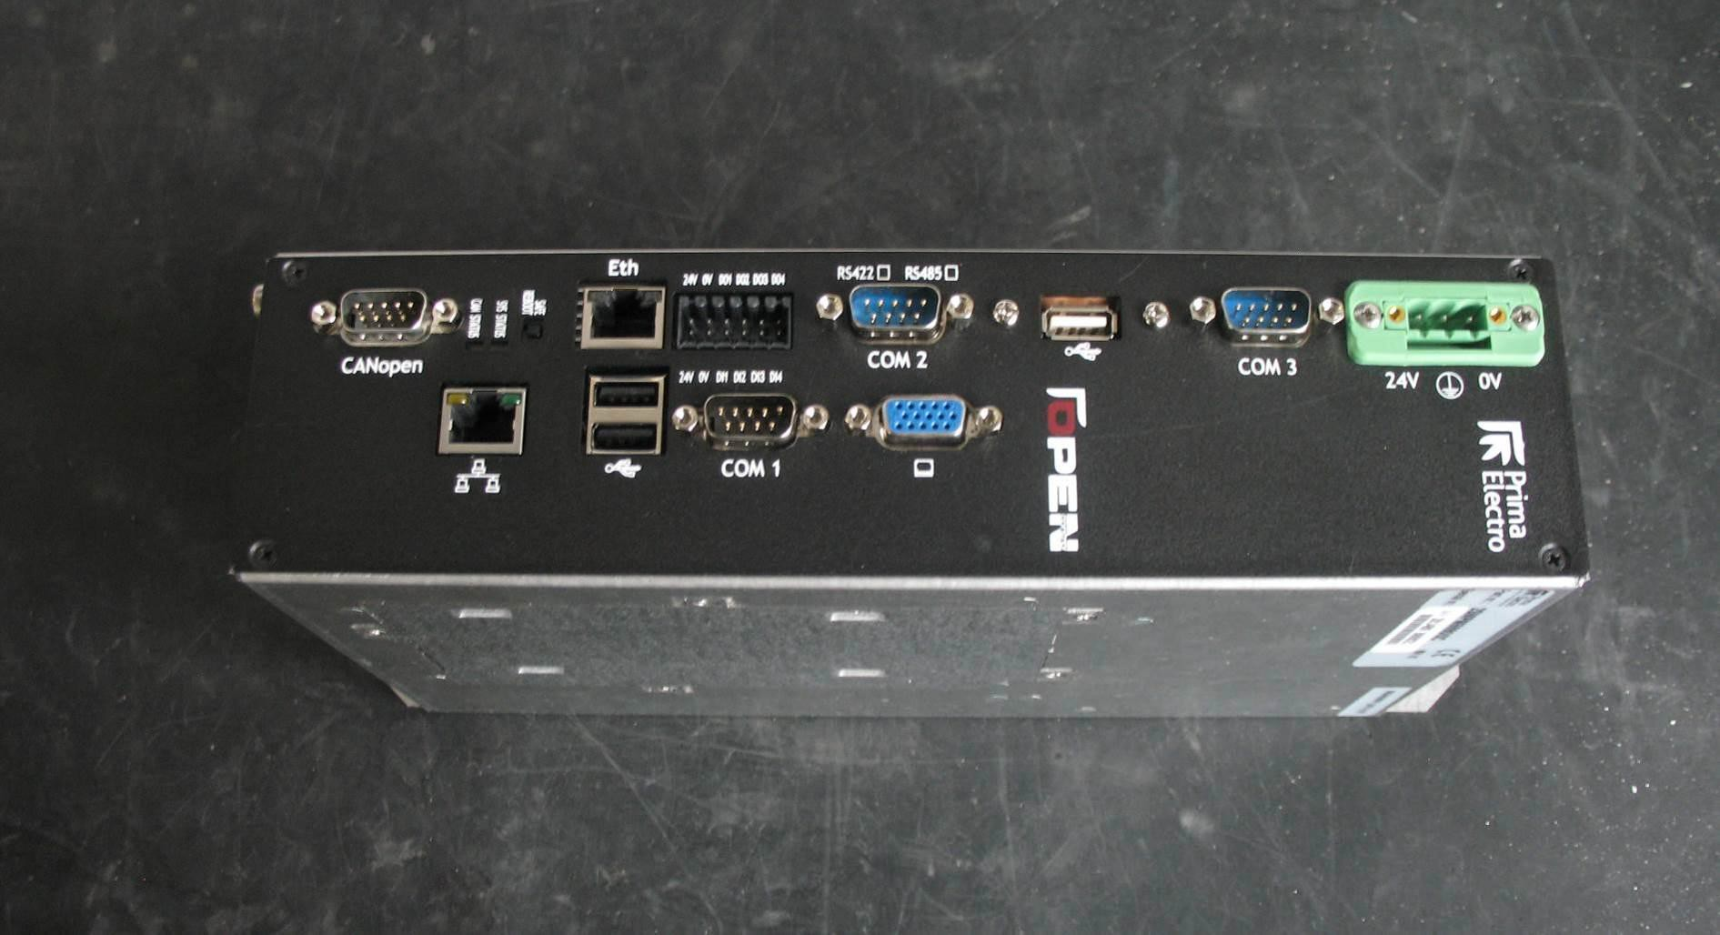

Front Panel: remove the two screws shown in the picture. Pannello Frontale: rimuovere solo le due viti evidenziate in figura.
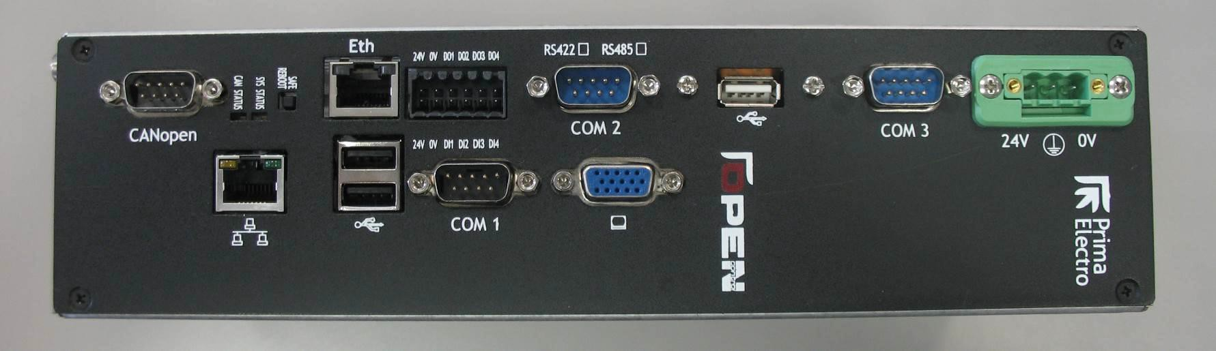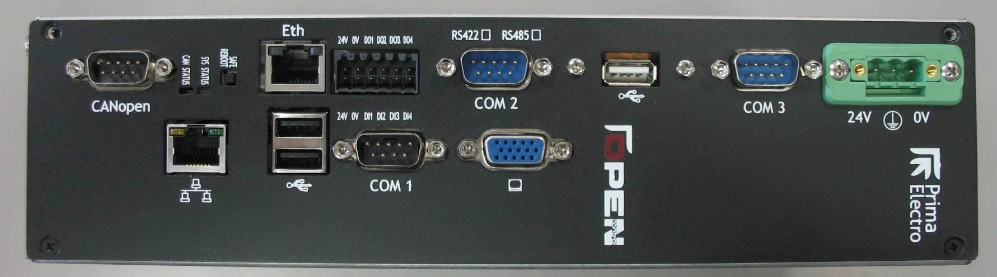

STEP 02

Cover: remove the seven screws shown in the following pictures. Coperchio: rimuovere le sette viti evidenziate nelle figure seguenti.

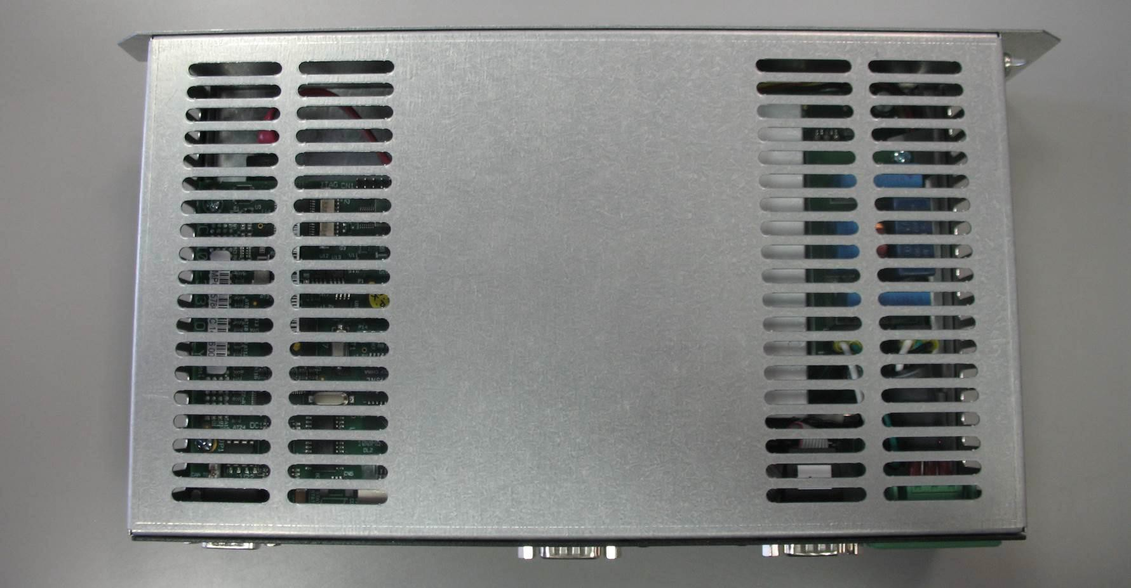

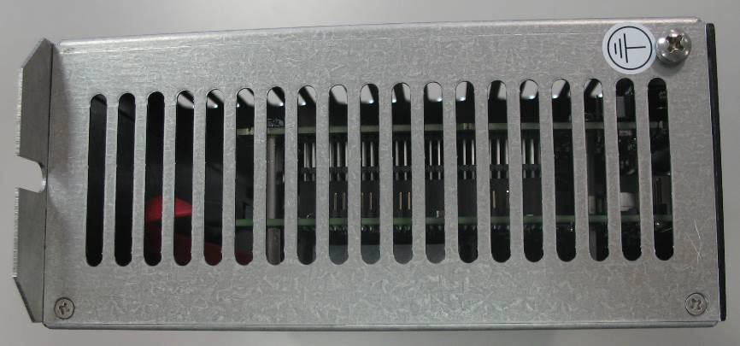

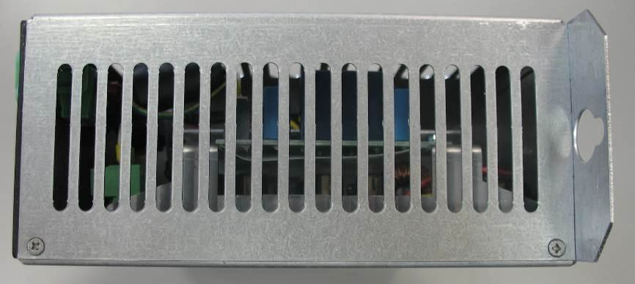

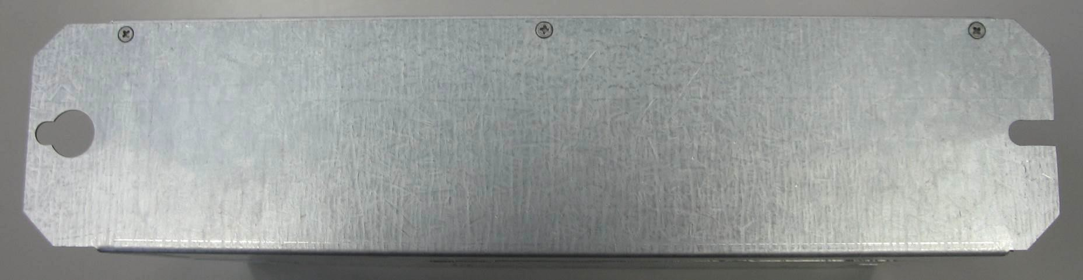

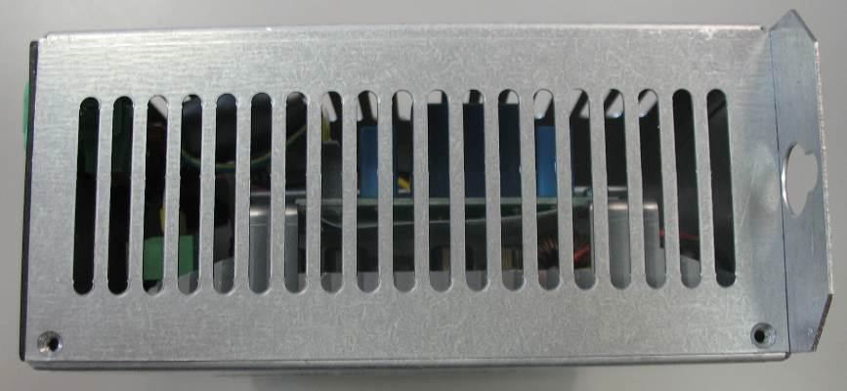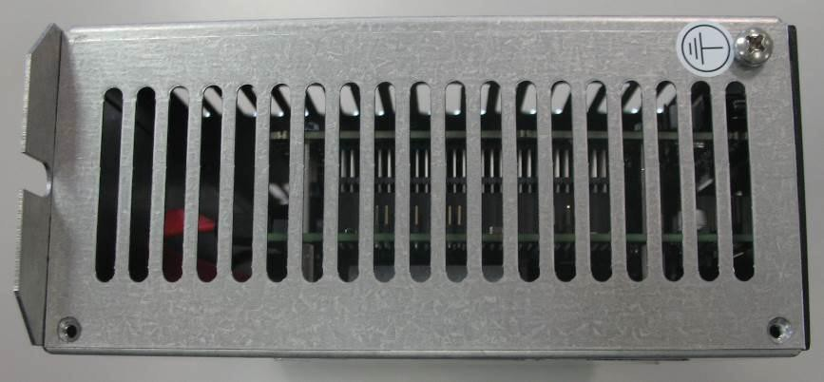

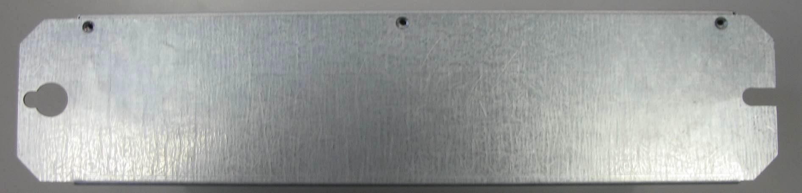

Remove the cover.
Rimuovere il coperchio.

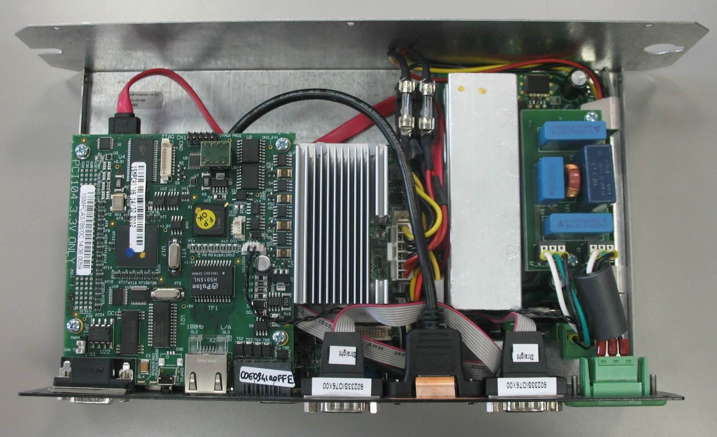

Front Panel: remove the two screws shown in the picture.
Pannello Frontale: rimuovere le due viti evidenziate in figura.
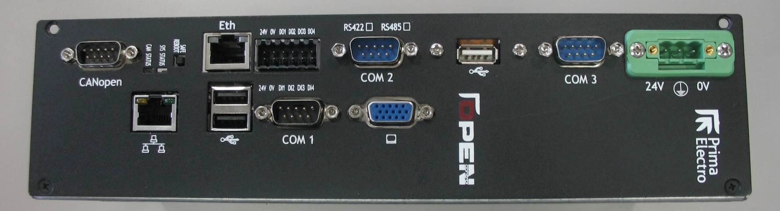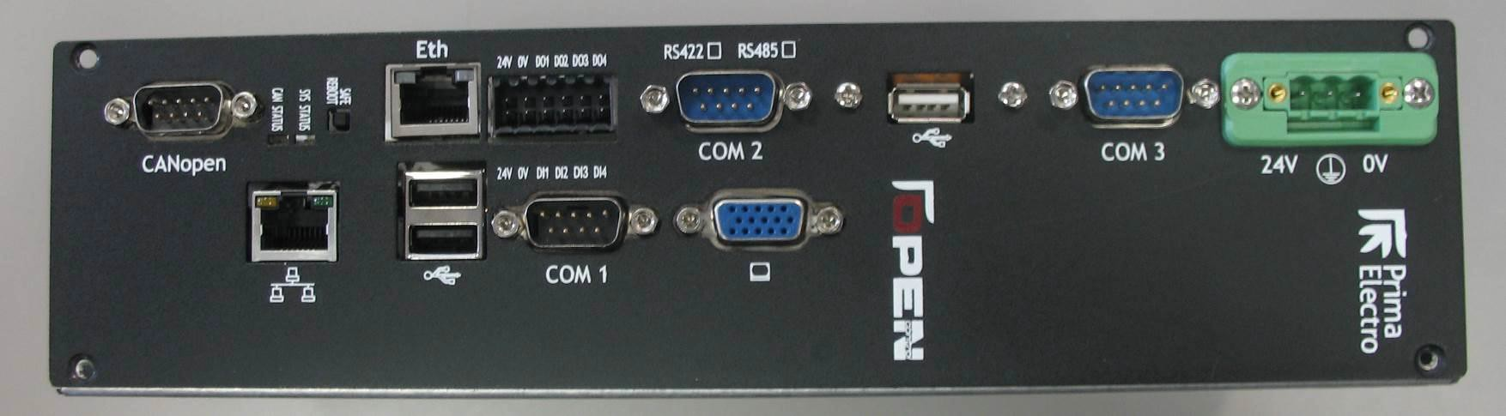

Remove the front panel from the electronic boards as shown in the picture (left side only), remove the four screws (PCI104 board) and disconnect the connector shown in the picture.
Rimuovere il pannello frontale soltanto dal lato delle schede.
Sulla scheda PCI104 rimuovere le 4 viti di fissaggio e il connettore indicato in figura.
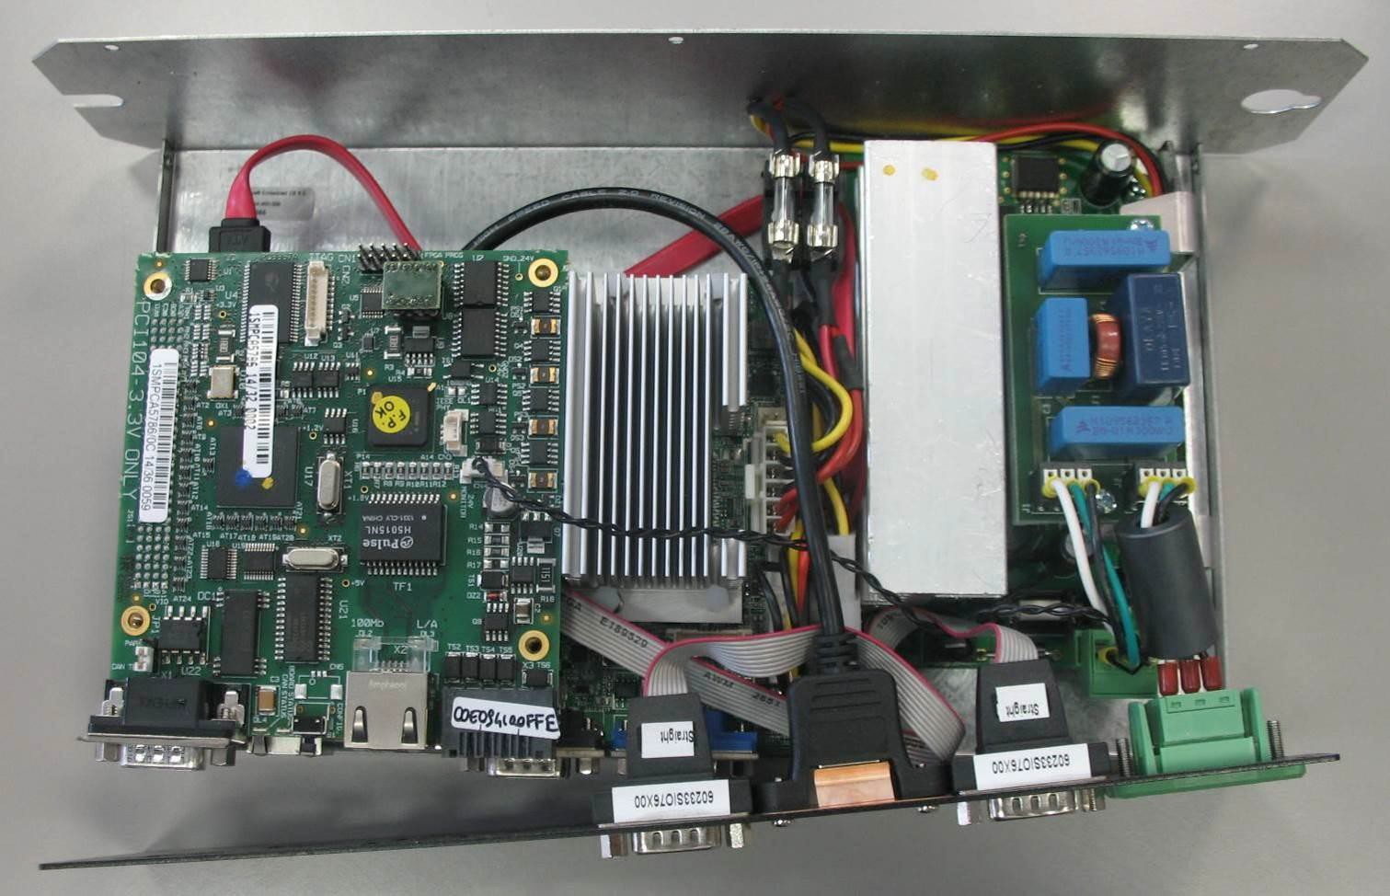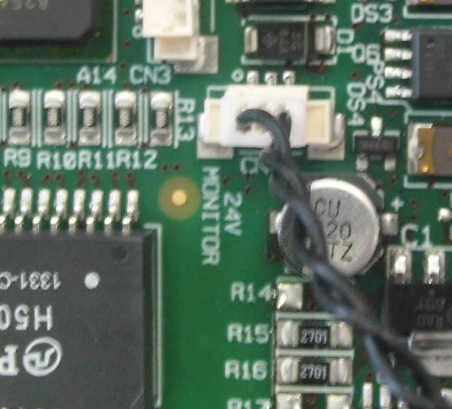
PCI104 Board Scheda PCI104

Remove the PCI104 Board from the EBC340 board. PAY ATTENTION: remove the board carefully to avoid damaging to the connector. Place the board on the antistatic mat.
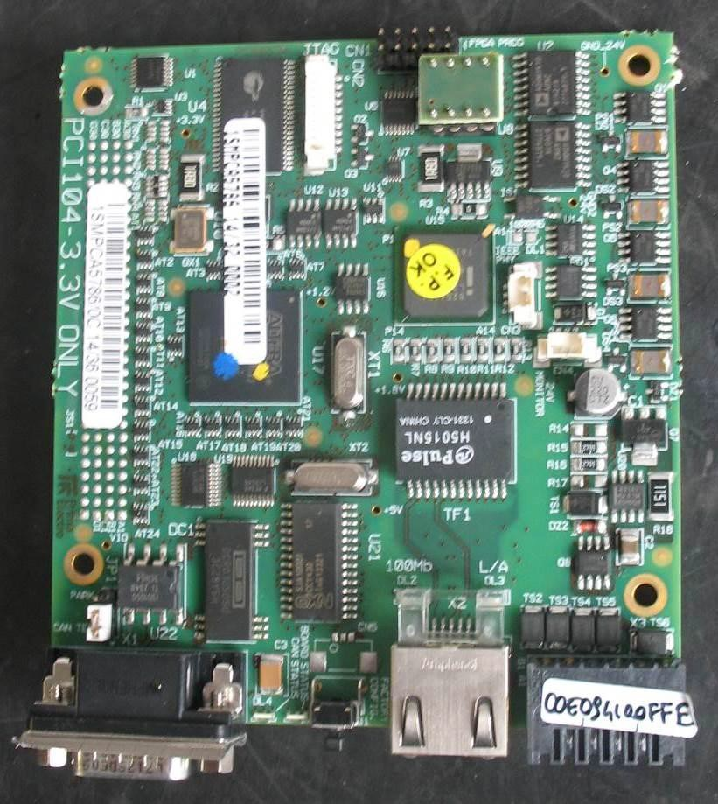
Rimuovere la scheda con cautela per evitare di danneggiare il connettore e riporla sul tappeto antistatico.
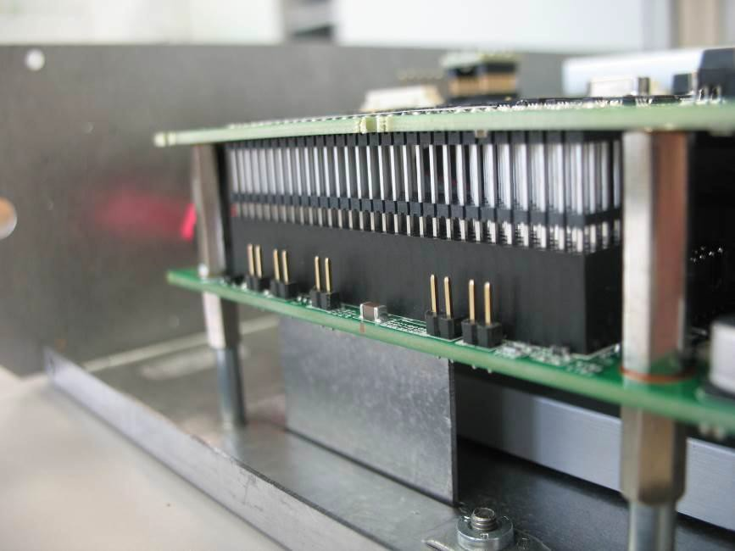

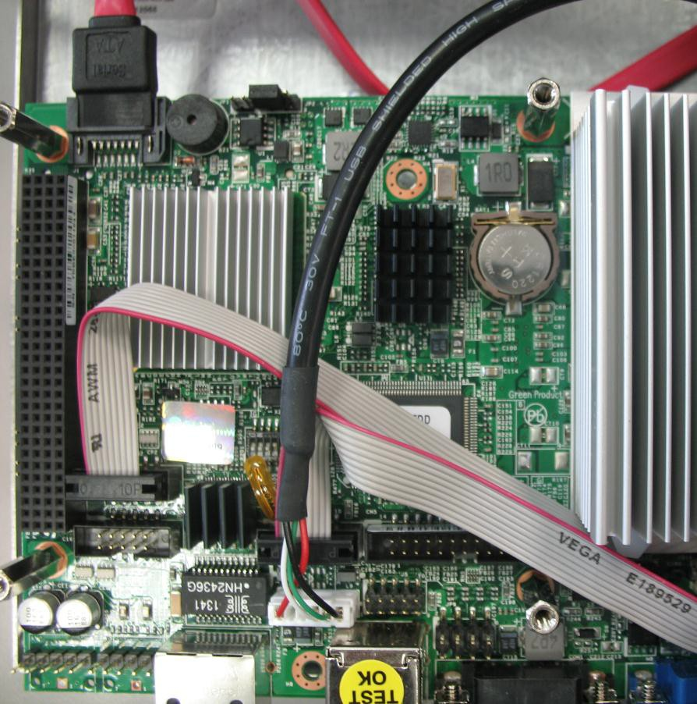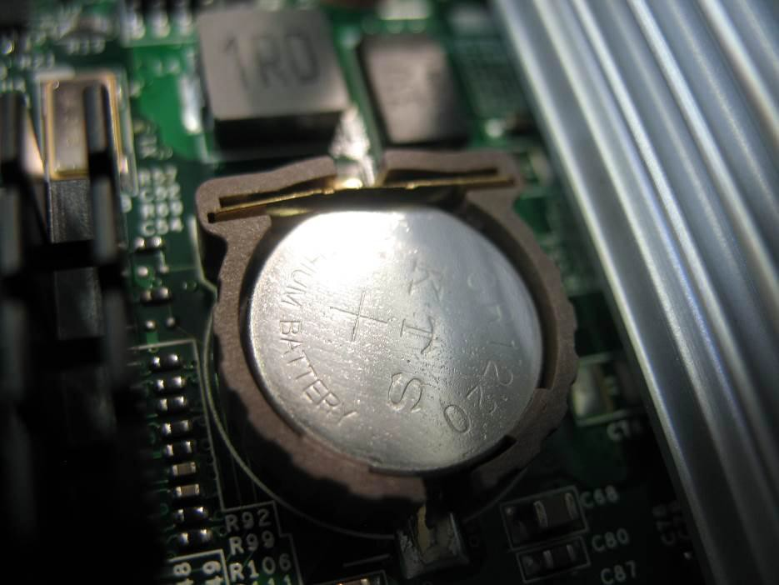Locate the battery into the socket. Individuare la batteria nello zoccolo.

Operate on the tongue with the tweezers in order to unlock the battery and remove it from the socket.
Agire sulla linguetta con della presselle per sbloccare la batteria e rimuoverla.
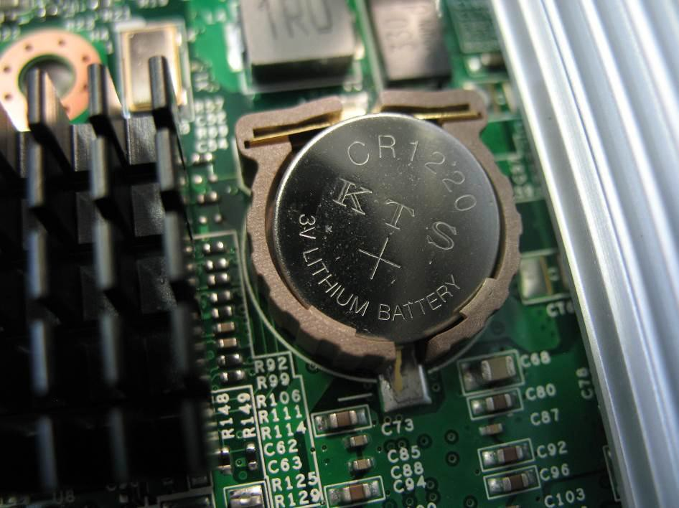
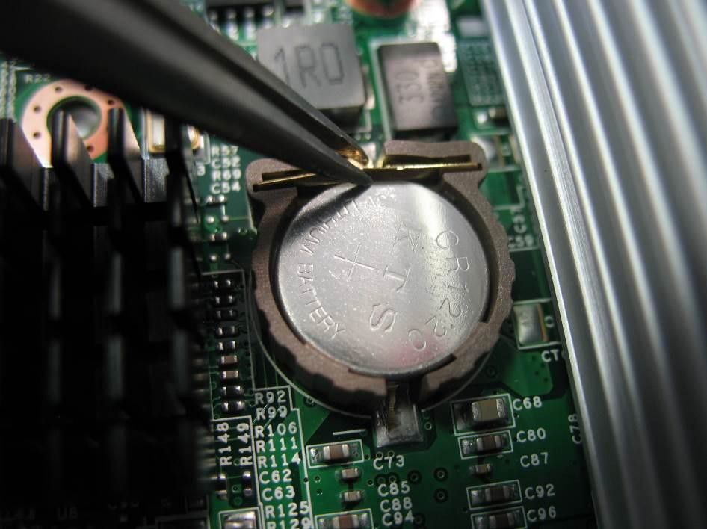

Take the new battery and place it into the socket. PAY ATTENTION to the polarization (positive towards viewing side). Lock the battery into the socket pressing it in the middle.
Prendere la nuova batteria ponendo particolare attenzione alla polarizzazione (Polo positivo lato vista).
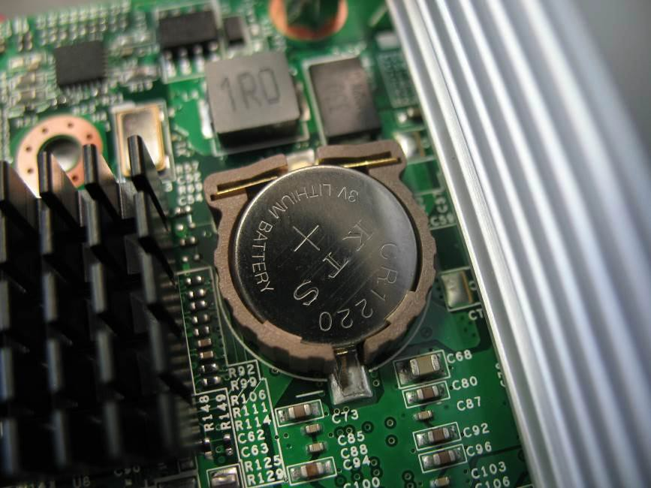Posizionare la batteria nello zoccolo e bloccarla premendola centralmente.
Positive pole Polo positivo
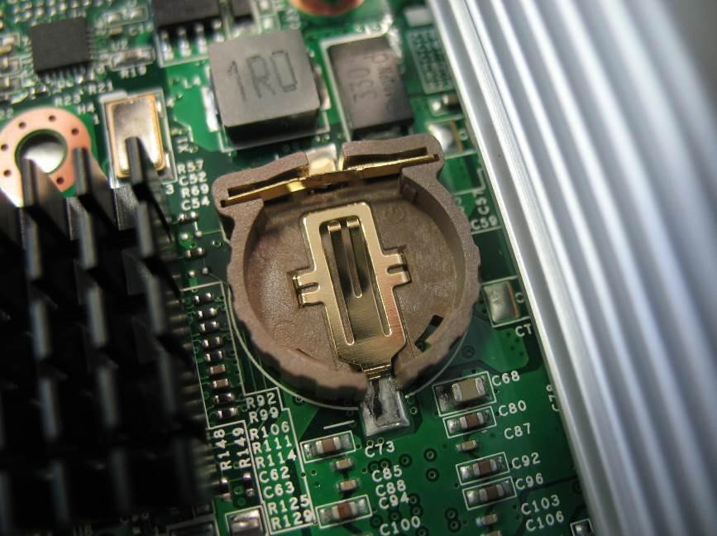

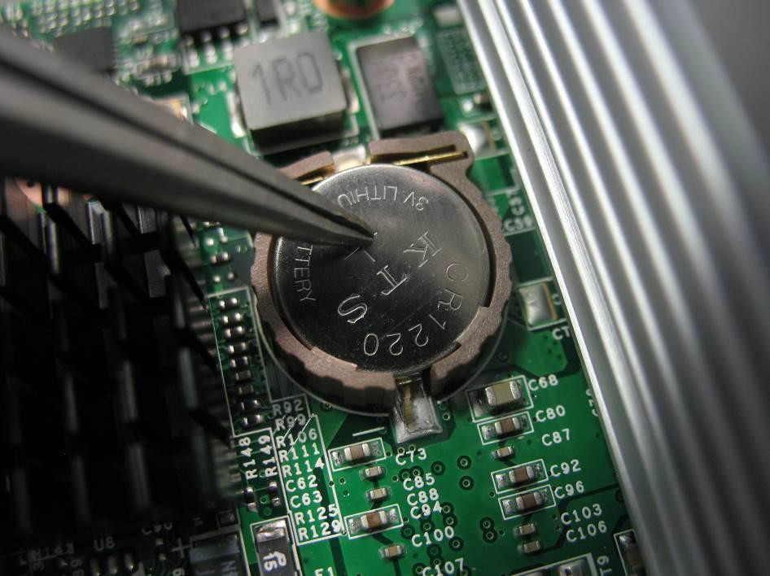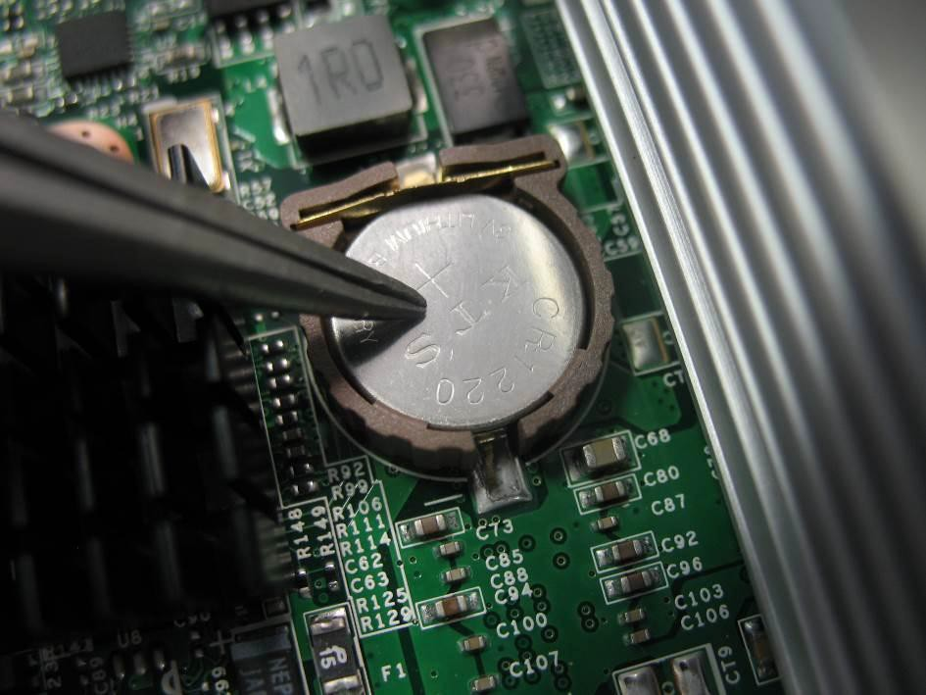

CLICK

STEP 10

Reassemble the module following the STEPS 06 to 01. Riassemblare il modulo seguendo gli STEP da 06 a 01.

Before closing the cover to pay attention to be sure that you reconnect the connector and secured the PCI104 board (STEP 05).
Prima di richiudere il coperchio prestare attenzione ad essere sicuro di aver ricollegato il connettore e fissato correttamente la scheda PCI104 (STEP 05).

